CZYM ODRÓŻUJEMY?
1. Podróż kosmiczna – zabawa ruchowa z Olą i Blu – dziecko i rodzic bawią się zgodnie z instrukcją na filmie:
https://www.youtube.com/watch?v=SCMAcaNwGwo
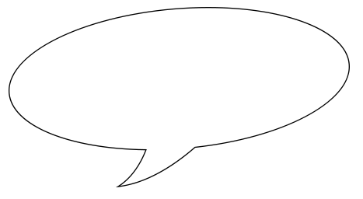
2. Kto najszybszy? Kto najważniejszy? – wysłuchanie wiersza M. Berowskiej. Jeśli to możliwe, czytając wiersz, rodzic ilustruje treść posługując się zabawkami (samolot, samochodzik, autobus, statek, pociąg i gwizdek).
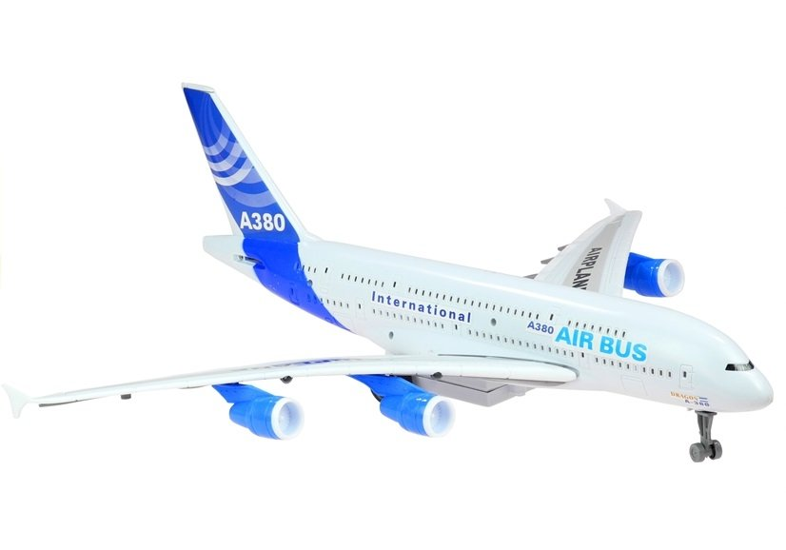
W pokoju na półce między zabawkami
Rozpycha się wielki samolot skrzydłami.
- Ja jestem najszybszy, ja latam po niebie!
Dlatego najwięcej miejsca chcę dla siebie!

Odezwał się z kąta mały samochodzik:
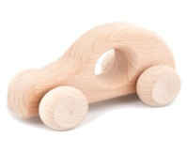
- O co jest ta sprzeczka?
Czy ci o to chodzi, że latasz w powietrzu?
My jeździmy drogą,
tam gdzie samoloty dolecieć nie mogą!

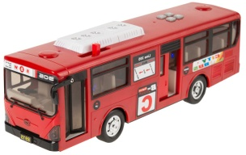

- Ja także dość szybko mknę z pasażerami-

powiedział autobus i mrugnął światłami,

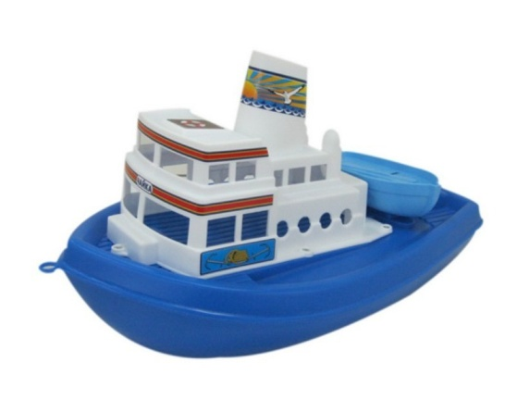
a statek zatrąbił:

- Co mi tam przestworza,
gdy ja oceany przemierzam i morza!

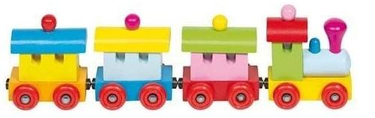
Pociąg użył gwizdka :

- No cóż, jestem stary,
jeżdżę wolno, ale mam najwięcej pary.
Moich 5 wagonów rzędem grzecznie stoi.
Weźcie dobry przykład z tych wagonów moich.

Rozmowa z dzieckiem na temat wiersza.
Jakie zabawkowe pojazdy wystąpiły w wierszu?
Co one robiły?
O co się kłóciły?
Jak poruszają się samolot/samochód i autobus/statek/pociąg?
Jakie znasz inne pojazdy? Czym lubisz podróżować? Jak podróżują dzieci samochodem?

3. Zabawki na półce – układanie zabawek zgodnie z instrukcją. Rodzic prosi dziecko o ułożenie zabawek określając sposób ułożenia – w zależności od posiadanych zabawek i półek/szuflad/pudeł, np. wysoko na półce połóż…, wszystkie lalki umieść…, na dolnej półce postaw…, między lalką i misiem posadź…, ułóż samochodziki od największego do najmniejszego, włóż do/wyjmij z pudełka czerwone klocki itp.

4. Regał z zabawkami – nazywanie zabawek znajdujących się na kolejnych półkach i dzielenie ich nazw na sylaby. Czy na regale znajdują się takie same zabawki? Ile zabawek jest na każdej półce?
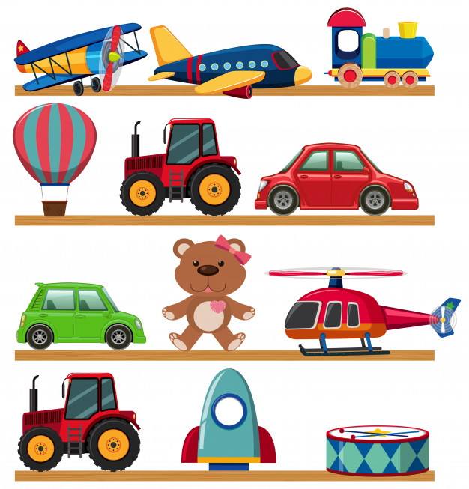
5. Samochody – dziecko porusza się naśladując jazdę samochodem przy dźwiękach ruchu ulicznego, gdy rodzic zatrzyma dźwięk, dziecko powoli „hamuje” aż do zatrzymania.
https://www.youtube.com/watch?v=O0X70iylxLc
Na koniec „samochód” dziecko jedzie do „myjni”. Rodzic naśladuje pracę myjni:
- polewanie wodą – gładzenie po plecach
- skropienie szamponem – delikatne stukanie paluszkami
- szorowanie – lekkie drapanie
- spłukiwanie – gładzenie obiema dłońmi
- suszenie – gładzenie raz jedną, raz drugą dłonią – można zamienić się rolami.
6. Połącz takie same pojazdy
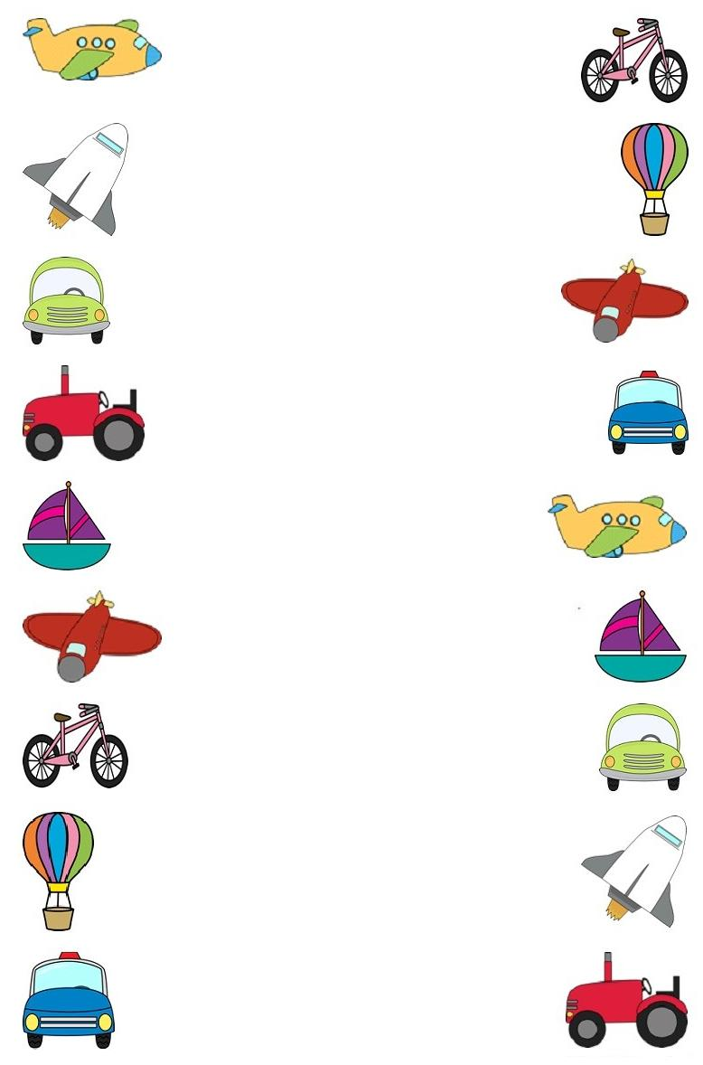

7. Auto, samolot, statek… - ozdabianie samolotu lub statku z papieru, lub wspólne z rodzicem wykonanie autka z rolki po papierze toaletowym.

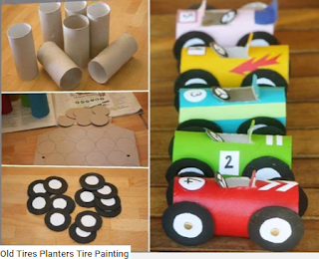
https://pracezdziecmi.blogspot.com/2017/06/auto-jak-wykonac-na-rozne-sposoby.html

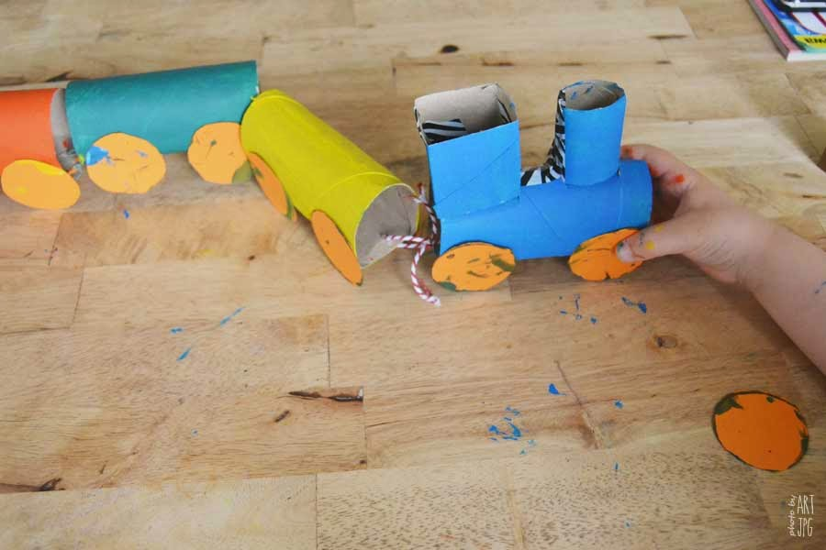

http://naszaprzygodadiy.blogspot.com/2015/06/jak-zrobic-pociag-z-rolek-po-papierze.html

Dla chętnych:

Narysuj po śladzie drogę zaczynając od samochodów.

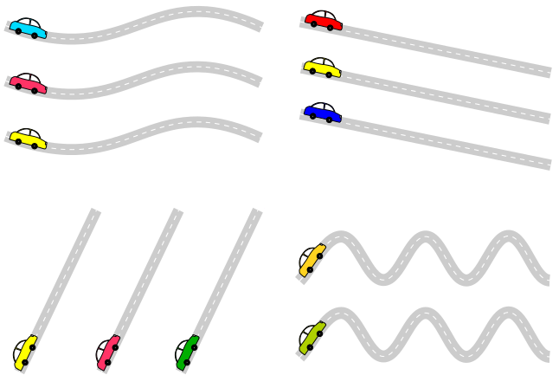

Środki transportu – bajeczka edukacyjna dla dzieci:
https://www.youtube.com/watch?v=Mss394U8tJg

